**Клей для плитки ПЛЮС**

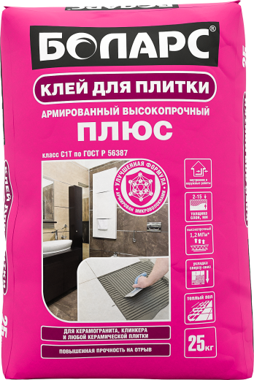

* Класс С1Т по ГОСТ 56387
* Армированный с повышенной прочностью на отрыв
* Для всех видов керамической плитки
* Для клинкера и керамогранита
* Устойчив к сползанию, подходит для укладки «сверху-вниз»

Многофункциональный надежный плиточный клей, армированный микроволокнами. С повышенной прочностью на отрыв, стойкий к сползанию. Толстослойный, наносится слоем от 2 до 15 мм. Рекомендуется для крепления всех видов кафельной, керамической, мозаичной, клинкерной плитки. Применяется для облицовки керамогранитом (до 450х450 мм на стены и до 600х600 мм на пол). Подходит для использования в системе «теплый пол». Используется в помещениях с нормальной и повышенной влажностью, а также для наружных работ (в том числе, для облицовки террас, балконов, фасадов выше цокольной части).

Наносится ручным способом на бетонные, кирпичные, газобетонные, оштукатуренные поверхности, ГКЛ, ГВЛ, ПГП.

**Технические характеристики**

|  |  |
| --- | --- |
| Цвет | серый |
| Количество воды на 1 кг сухой смеси | 0,18-0,22 л |
| Толщина слоя | 2-15 мм |
| Расход при использовании шпателя с размером зуба 6х6 мм | 2,7-3,2 кг/м2 |
| Время пригодности раствора к работе | не менее 2 часов |
| Открытое время | 20 минут |
| Время корректировки плитки | 15 минут |
| Затирание швов | через 24 часа |
| Адгезия (плитка с в/п > 3% при нормальных условиях твердения) | не менее 1,2 МПа |
| Прочность на сжатие | не менее 7,5 МПа |
| Удерживаемый вес плитки | Не более 50 кг/м2 |
| Температура проведения работ | +5°С...+30°С |
| Температура эксплуатации плиточного покрытия | +5°С...+70°С |
| Морозостойкость | не менее 50 циклов |
| Группа горючести | НГ (не горючая) |

**Фасовка и хранение**

Поставляется в многослойных бумажных мешках по 25 кг. Срок хранения в сухом помещении в ненарушенной заводской упаковке - 12 месяцев.